十、测试优化-0605
页面 | 模块 | 具体描述 | 备注 | 参考图
前台 | 首页-搜索 | 1、隐藏首页搜索框及搜索提示  2、调整整体banner位置和设计规范 | 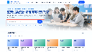
前台 | 首页-底部页脚 | 1、隐藏关注我们和快捷导航  2、调整样式，参考【备注】图，高度不要太高 | 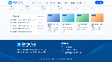
前台 | 首页 | 1、在【精品资源推荐】下方新增一个模块【名师在线】  2、名师在线信息卡片字段：头像、姓名、职称、机构、简介  3、排序规则：专家浏览量正序排列，一行5个，点击【更多专家】跳转至【名师资源】页面  4、点击卡片，跳转至专家详情页  5、设计样式可参考备注图 | 
前台 | 首页-行业资讯 | 1、排序规则：根据时间顺序排列  2、右侧卡片标签：与后台一致【政策法规、学术前沿、行业动态、优秀实践】 | 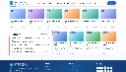
前台 | 首页-精品资源推荐 | 1、隐藏【收藏】数据  2、隐藏【精品资源】tab  3、标签：与后台同步【课程分类】  4、【精品资源推荐】改成【精品课程】，数据来源：专题课程 | 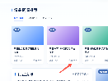
前台 | 资源中心 | 1、隐藏【上传资源】按钮 | 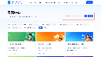
前台 | 资源中心-详情页 | 1、左侧面包屑增加【返回】按钮，点击跳转至资源中心列表页  2、右侧【资源信息】下新增模块【推荐资源】，关联规则：根据资源标题关键词进行匹配，随机显示三个，点击可跳转至其他资源详情页 | 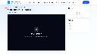
前台 | 资源中心-详情页 | 1、左侧word文档无法预览  2、右侧【资源目录】不包含封面  3、文件数和可预览数不统计封面  4、评论区隐藏【昵称】输入框，默认带入当前登录账号昵称 | 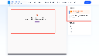  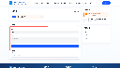
后台 | 课程管理 | 1、新增课程：新增字段【上传课程】，支持上传视频文件，最大不超过1g；新增字段【封面】，支持上传图片格式，最大不超过10m；新增【教师】，text输入格式，最大20个字；新增【机构】，text输入格式，最大50字  3、更多操作：隐藏【章节/课时】按钮 | 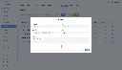
前台 | 专题课程-课程详情页 | 1、左侧面包屑增加【返回】按钮，点击跳转至专题课程列表页  2、右侧【课程信息】修改为【推荐课程】，关联规则：根据课程标题关键词进行匹配，随机显示三个，点击可跳转至其他课程详情页  3、左侧教学目标和教学大纲修改成视频播放区，点击可播放在线课程视频，支持调整进度、倍速、是否静音、全屏播放等操作 | 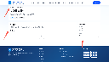
前台 | 专题课程-课程列表页 | 1、排序规则：按照浏览量排序  2、文案修改【按学段、障碍类型、课程分类和难度筛选在线课程，查看课时、作业和学习进度。】改为【按学段、障碍类型、课程分类和难度筛选在线课程】  3、搜索框默认文案修改为：搜索课程标题、教师  4、卡片信息新增【机构】  5、新增翻页
前台 | 教研活动-详情页 | 1、左侧面包屑增加【返回】按钮，点击跳转至教研活动列表页  2、活动成果改成【活动详情】  3、报名人数和实际报名数据一致  4、我要报名-输入电话号，新增正则校验规则 | 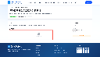
前台 | 教研活动-列表页 | 1、隐藏【备注】图中圈住的标签，调整卡片大小  2、隐藏筛选【职称】、【届数】、【获奖】，跳转筛选模块大小  3、文案修改【展示特殊教育教研活动、竞赛成果与经验交流】  4、新增翻页 | 